Lampiran 1
Karakteristik Responden
No. Resp | Jenis Kelamin | Usia | Profesi | Penghasilan Per bulan
1 | Laki - Laki | 16 Tahun - 25 Tahun | Pelajar / mahasiswa | Rp 1.000.000 - Rp 3.000.000
2 | Laki - Laki | 16 Tahun - 25 Tahun | Lain – lain | Rp 1.000.000 - Rp 3.000.000
3 | Laki - Laki | 16 Tahun - 25 Tahun | Pelajar / mahasiswa | < Rp 1.000.000
4 | Laki - Laki | 16 Tahun - 25 Tahun | Wiraswasta | Rp 1.000.000 - Rp 3.000.000
5 | Perempuan | 16 Tahun - 25 Tahun | Pelajar / mahasiswa, | Rp 1.000.000 - Rp 3.000.000
6 | Laki - Laki | 16 Tahun - 25 Tahun | Pelajar / mahasiswa | < Rp 1.000.000
7 | Laki - Laki | 16 Tahun - 25 Tahun | Pelajar / mahasiswa | Rp 1.000.000 - Rp 3.000.000,
8 | Laki - Laki | 16 Tahun - 25 Tahun | Pelajar / mahasiswa | < Rp 1.000.000
9 | Perempuan | 16 Tahun - 25 Tahun | Pelajar / mahasiswa | < Rp 1.000.000
10 | Laki - Laki | 16 Tahun - 25 Tahun | Pelajar / mahasiswa | Rp 1.000.000 - Rp 3.000.000
11 | Laki - Laki | 16 Tahun - 25 Tahun | Pegawai swasta | Rp 1.000.000 - Rp 3.000.000
12 | Laki - Laki | 26 Tahun - 35 Tahun | Wiraswasta | Rp 1.000.000 - Rp 3.000.000
13 | Perempuan | 16 Tahun - 25 Tahun | Pelajar / mahasiswa | < Rp 1.000.000
14 | Perempuan | 16 Tahun - 25 Tahun | Wiraswasta | Rp 1.000.000 - Rp 3.000.000
15 | Laki - Laki | 16 Tahun - 25 Tahun | Pegawai negri | > Rp 5.000.000
16 | Laki - Laki | 36 Tahun - 45 Tahun | Wiraswasta | Rp 3.000.000 - Rp 5.000.000
17 | Laki - Laki | 16 Tahun - 25 Tahun | Pegawai swasta | Rp 3.000.000 - Rp 5.000.000
18 | Laki - Laki | 16 Tahun - 25 Tahun | Wiraswasta | Rp 3.000.000 - Rp 5.000.000
19 | Laki - Laki | 16 Tahun - 25 Tahun | Wiraswasta  61 | Rp 3.000.000 - Rp 5.000.000
20 | Perempuan | 16 Tahun - 25 Tahun | Pelajar / mahasiswa | < Rp 1.000.000
21 | Perempuan | 16 Tahun - 25 Tahun | Pelajar / mahasiswa | Rp 1.000.000 - Rp 3.000.000
22 | Laki - Laki | 16 Tahun - 25 Tahun | Pegawai swasta | Rp 1.000.000 - Rp 3.000.000
23 | Laki - Laki | 16 Tahun - 25 Tahun | Lain – lain | Rp 1.000.000 - Rp 3.000.000
24 | Laki - Laki | 16 Tahun - 25 Tahun | Pegawai swasta | Rp 1.000.000 - Rp 3.000.000
25 | Perempuan | 16 Tahun - 25 Tahun | Lain - lain | > Rp 5.000.000
26 | Perempuan | 16 Tahun - 25 Tahun | Pelajar / mahasiswa | < Rp 1.000.000
27 | Laki - Laki | 26 Tahun - 35 Tahun | Pegawai swasta | Rp 1.000.000 - Rp 3.000.000
28 | Perempuan | 16 Tahun - 25 Tahun | Pegawai swasta | Rp 1.000.000 - Rp 3.000.000
29 | Perempuan | 16 Tahun - 25 Tahun | Pegawai swasta | Rp 1.000.000 - Rp 3.000.000
30 | Perempuan | 16 Tahun - 25 Tahun | Lain - lain | Rp 1.000.000 - Rp 3.000.000
31 | Perempuan | 16 Tahun - 25 Tahun | Pegawai swasta | Rp 3.000.000 - Rp 5.000.000
32 | Perempuan | 16 Tahun - 25 Tahun | Pelajar / mahasiswa | < Rp 1.000.000
33 | Laki - Laki | 16 Tahun - 25 Tahun | Pelajar / mahasiswa | < Rp 1.000.000
34 | Laki - Laki | 26 Tahun - 35 Tahun | Pegawai swasta | Rp 1.000.000 - Rp 3.000.000
35 | Laki - Laki | 16 Tahun - 25 Tahun | Pelajar / mahasiswa | < Rp 1.000.000
36 | Laki - Laki | 16 Tahun - 25 Tahun | Wiraswasta | Rp 3.000.000 - Rp 5.000.000
37 | Perempuan | 16 Tahun - 25 Tahun | Pelajar / mahasiswa | < Rp 1.000.000
38 | Laki - Laki | < 16 Tahun | Pelajar / mahasiswa | < Rp 1.000.000
39 | Laki - Laki | < 16 Tahun | Pelajar / mahasiswa | > Rp 5.000.000
40 | Laki - Laki | 16 Tahun - 25 Tahun | Pegawai swasta | Rp 3.000.000 - Rp 5.000.000
41 | Laki - Laki | 16 Tahun - 25 Tahun | Pelajar / mahasiswa | < Rp 1.000.000
42 | Perempuan | 16 Tahun - 25 Tahun | Lain - lain | < Rp 1.000.000
43 | Perempuan | 16 Tahun - 25 Tahun | Pelajar / mahasiswa | Rp 1.000.000 - Rp 3.000.000
44 | Laki - Laki | 16 Tahun - 25 Tahun | Pegawai swasta | Rp 1.000.000 - Rp 3.000.000
45 | Perempuan | 16 Tahun - 25 Tahun | Pelajar / mahasiswa | < Rp 1.000.000
46 | Perempuan | 16 Tahun - 25 Tahun | Pelajar / mahasiswa | < Rp 1.000.000
47 | Perempuan | 16 Tahun - 25 Tahun | Pelajar / mahasiswa | < Rp 1.000.000
48 | Laki - Laki | 16 Tahun - 25 Tahun | Pelajar / mahasiswa | < Rp 1.000.000
49 | Perempuan | 16 Tahun - 25 Tahun | Pegawai swasta | Rp 1.000.000 - Rp 3.000.000
50 | Perempuan | 26 Tahun - 35 Tahun | Pegawai swasta | Rp 3.000.000 - Rp 5.000.000
51 | Perempuan | 16 Tahun - 25 Tahun | Lain - lain | < Rp 1.000.000
52 | Perempuan | 16 Tahun - 25 Tahun | Pelajar / mahasiswa | Rp 1.000.000 - Rp 3.000.000
53 | Perempuan | 16 Tahun - 25 Tahun | Pegawai swasta | Rp 1.000.000 - Rp 3.000.000
54 | Laki - Laki | 16 Tahun - 25 Tahun | Pegawai swasta | Rp 3.000.000 - Rp 5.000.000
55 | Perempuan | 26 Tahun - 35 Tahun | Pegawai swasta | Rp 3.000.000 - Rp 5.000.000
56 | Laki - Laki | 26 Tahun - 35 Tahun | Pegawai swasta | Rp 1.000.000 - Rp 3.000.000
57 | Laki - Laki | 26 Tahun - 35 Tahun | Lain - lain | < Rp 1.000.000
58 | Perempuan | 16 Tahun - 25 Tahun | Wiraswasta | Rp 1.000.000 - Rp 3.000.000
59 | Perempuan | 16 Tahun - 25 Tahun | Pegawai swasta | Rp 3.000.000 - Rp 5.000.000
60 | Laki - Laki | 16 Tahun - 25 Tahun | Lain - lain | Rp 1.000.000 - Rp 3.000.000
61 | Laki - Laki | 16 Tahun - 25 Tahun | Pegawai negri | Rp 3.000.000 - Rp 5.000.000
62 | Laki - Laki | 16 Tahun - 25 Tahun | Pegawai swasta | Rp 1.000.000 - Rp 3.000.000
63 | Laki - Laki | 16 Tahun - 25 Tahun | Pegawai swasta | Rp 1.000.000 - Rp 3.000.000
64 | Laki - Laki | 16 Tahun - 25 Tahun | Pelajar / mahasiswa | < Rp 1.000.000
65 | Laki - Laki | 16 Tahun - 25 Tahun | Pelajar / mahasiswa | < Rp 1.000.000
66 | Laki - Laki | 16 Tahun - 25 Tahun | Pelajar / mahasiswa | < Rp 1.000.000
67 | Laki - Laki | 26 Tahun - 35 Tahun | Pegawai swasta | Rp 1.000.000 - Rp 3.000.000
68 | Laki - Laki | 16 Tahun - 25 Tahun | Pegawai swasta | Rp 1.000.000 - Rp 3.000.000
69 | Laki - Laki | 26 Tahun - 35 Tahun | Pegawai swasta | Rp 3.000.000 - Rp 5.000.000
70 | Laki - Laki | 16 Tahun - 25 Tahun | Pegawai swasta | Rp 1.000.000 - Rp 3.000.000
71 | Laki - Laki | 26 Tahun - 35 Tahun | Pegawai swasta | Rp 3.000.000 - Rp 5.000.000
72 | Laki - Laki | 16 Tahun - 25 Tahun | Pegawai swasta | < Rp 1.000.000
73 | Perempuan | 26 Tahun - 35 Tahun | Pegawai negri | Rp 3.000.000 - Rp 5.000.000
74 | Perempuan | 26 Tahun - 35 Tahun | Pegawai swasta | Rp 1.000.000 - Rp 3.000.000
75 | Perempuan | 16 Tahun - 25 Tahun | Pelajar / mahasiswa | < Rp 1.000.000
76 | Laki - Laki | 26 Tahun - 35 Tahun | Lain - lain | Rp 1.000.000 - Rp 3.000.000
77 | Laki - Laki | 16 Tahun - 25 Tahun | Pelajar / mahasiswa | Rp 3.000.000 - Rp 5.000.000
78 | Perempuan | 16 Tahun - 25 Tahun | Pegawai swasta | Rp 1.000.000 - Rp 3.000.000
79 | Laki - Laki | 16 Tahun - 25 Tahun | Pelajar / mahasiswa | < Rp 1.000.000
80 | Perempuan | 16 Tahun - 25 Tahun | Pelajar / mahasiswa | < Rp 1.000.000
81 | Perempuan | 16 Tahun - 25 Tahun | Pelajar / mahasiswa | < Rp 1.000.000
82 | Laki - Laki | 16 Tahun - 25 Tahun | Pelajar / mahasiswa | < Rp 1.000.000
83 | Laki - Laki | 16 Tahun - 25 Tahun | Lain - lain | Rp 1.000.000 - Rp 3.000.000
84 | Laki - Laki | 16 Tahun - 25 Tahun | Wiraswasta | < Rp 1.000.000
85 | Perempuan | 16 Tahun - 25 Tahun | Pegawai swasta | Rp 3.000.000 - Rp 5.000.000
86 | Laki - Laki | 16 Tahun - 25 Tahun | Lain - lain | > Rp 5.000.000
87 | Perempuan | 16 Tahun - 25 Tahun | Pegawai swasta | Rp 3.000.000 - Rp 5.000.000
88 | Perempuan | 16 Tahun - 25 Tahun | Pelajar / mahasiswa | Rp 1.000.000 - Rp 3.000.000
89 | Laki - Laki | 16 Tahun - 25 Tahun | Pegawai swasta | Rp 1.000.000 - Rp 3.000.000
90 | Perempuan | 16 Tahun - 25 Tahun | Wiraswasta | Rp 1.000.000 - Rp 3.000.000
91 | Perempuan | 16 Tahun - 25 Tahun | Pegawai swasta | Rp 1.000.000 - Rp 3.000.000
92 | Perempuan | 26 Tahun - 35 Tahun | Pegawai swasta | Rp 3.000.000 - Rp 5.000.000
93 | Perempuan | 26 Tahun - 35 Tahun | Pegawai swasta | Rp 1.000.000 - Rp 3.000.000
94 | Perempuan | 16 Tahun - 25 Tahun | Pegawai swasta | Rp 3.000.000 - Rp 5.000.000
95 | Perempuan | 16 Tahun - 25 Tahun | Pelajar / mahasiswa | Rp 1.000.000 - Rp 3.000.000
96 | Laki - Laki | 26 Tahun - 35 Tahun | Pegawai swasta | Rp 3.000.000 - Rp 5.000.000
97 | Perempuan | 16 Tahun - 25 Tahun | Lain - lain | Rp 1.000.000 - Rp 3.000.000
98 | Laki - Laki | 26 Tahun - 35 Tahun | Pegawai swasta | Rp 1.000.000 - Rp 3.000.000
99 | Perempuan | 16 Tahun - 25 Tahun | Pegawai swasta | Rp 3.000.000 - Rp 5.000.000
100 | Laki - Laki | 26 Tahun - 35 Tahun | Pegawai negri | > Rp 5.000.000

Lampiran 2
Karakteristik Responden

- Berdasarkan Jenis Kelamin

Jenis kelamin | Sampel | Presentase (%)
Laki-laki | 56 | 56%
Perempuan | 44 | 44%
Jumlah | 100 | 100%
- Bersarkan Usia
Usia | Sampel | Presentase (%)
< 16 tahun | 2 | 2%
16 Tahun - 25 Tahun | 79 | 79%
26 Tahun - 35 Tahun | 6 | 6%
36 Tahun - 45 Tahun | 2 | 2%
Jumlah | 100 | 100%

- Berdasarkan Profesi
Profesi | Sampel | Presentase (%)
Pelajar/ Mahasiswa | 36 | 36%
PNS | 4 | 4%
Swasta | 38 | 38%
Wiraswasta | 10 | 10%
Lain-lain | 12 | 12%
Jumlah | 100 | 100%

Lampiran 3
Tabulasi tanggapan responden variabel brand image dan persepsi harga
no. Resp | X1.1 | X1.2 | X1.3 | X1.4 | TOTAL X1 | X2.1 | X2.2 | X2.3 | X2.4 | TOTAL X2
1 | 5 | 5 | 5 | 5 | 20 | 5 | 5 | 5 | 5 | 20
2 | 5 | 5 | 5 | 5 | 20 | 5 | 5 | 5 | 5 | 20
3 | 5 | 5 | 5 | 5 | 20 | 5 | 5 | 4 | 4 | 18
4 | 4 | 3 | 4 | 4 | 15 | 3 | 4 | 4 | 3 | 14
5 | 5 | 4 | 4 | 4 | 17 | 4 | 5 | 4 | 4 | 17
6 | 3 | 3 | 4 | 3 | 13 | 4 | 4 | 4 | 4 | 16
7 | 4 | 3 | 2 | 2 | 11 | 4 | 4 | 4 | 3 | 15
8 | 4 | 4 | 3 | 5 | 16 | 5 | 4 | 3 | 4 | 16
9 | 4 | 4 | 4 | 4 | 16 | 4 | 4 | 4 | 5 | 17
10 | 2 | 4 | 1 | 2 | 9 | 1 | 2 | 1 | 4 | 8
11 | 4 | 4 | 4 | 4 | 16 | 3 | 4 | 4 | 4 | 15
12 | 5 | 5 | 5 | 5 | 20 | 5 | 5 | 5 | 5 | 20
13 | 4 | 5 | 5 | 3 | 17 | 4 | 5 | 4 | 4 | 17
14 | 5 | 4 | 4 | 5 | 18 | 3 | 3 | 4 | 4 | 14
15 | 4 | 5 | 3 | 4 | 16 | 5 | 3 | 4 | 4 | 16
16 | 4 | 4 | 4 | 4 | 16 | 5 | 5 | 5 | 5 | 20
17 | 3 | 4 | 5 | 3 | 15 | 3 | 4 | 5 | 3 | 15
18 | 5 | 4 | 3 | 4 | 16 | 5 | 4 | 3 | 4 | 16
19 | 5 | 4 | 3 | 4 | 16 | 5 | 4 | 3 | 4 | 16
20 | 3 | 3 | 2 | 3 | 11 | 4 | 5 | 3 | 3 | 15
21 | 4 | 5 | 5 | 4 | 18 | 3 | 4 | 4 | 4 | 15
22 | 5 | 5 | 5 | 5 | 20 | 5 | 5 | 5 | 5 | 20
23 | 3 | 3 | 3 | 3 | 12 | 4 | 3 | 4 | 3 | 14
24 | 4 | 4 | 4 | 4 | 16 | 4 | 4 | 4 | 4 | 16
25 | 5 | 5 | 5 | 5 | 20 | 5 | 5 | 5 | 5 | 20
26 | 5 | 4 | 4 | 5 | 18 | 5 | 4 | 4 | 5 | 18
27 | 4 | 4 | 4 | 4 | 16 | 4 | 4 | 4 | 4 | 16
28 | 4 | 3 | 4 | 3 | 14 | 4 | 4 | 4 | 4 | 16
29 | 4 | 4 | 4 | 4 | 16 | 4 | 4 | 4 | 4 | 16
30 | 5 | 5 | 5 | 5 | 20 | 5 | 4 | 5 | 5 | 19
31 | 5 | 5 | 4 | 4 | 18 | 4 | 5 | 4 | 4 | 17
32 | 4 | 4 | 4 | 4 | 16 | 4 | 4 | 4 | 4 | 16
33 | 4 | 3 | 4 | 4 | 15 | 4 | 4 | 4 | 4 | 16
34 | 4 | 4 | 3 | 2 | 13 | 4 | 3 | 3 | 4 | 14
35 | 4 | 4 | 4 | 3 | 15 | 4 | 4 | 4 | 4 | 16
36 | 4 | 4 | 5 | 5 | 18 | 4 | 3 | 4 | 4 | 15
37 | 4 | 4 | 4 | 4 | 16 | 4 | 4 | 4 | 4 | 16
38 | 5 | 4 | 5 | 5 | 19 | 5 | 5 | 5 | 5 | 20
39 | 5 | 5 | 5 | 5 | 20 | 5 | 5 | 5 | 5 | 20
40 | 3 | 3 | 3 | 3 | 12 | 3 | 3 | 3 | 3 | 12
41 | 5 | 5 | 4 | 4 | 18 | 5 | 5 | 4 | 5 | 19
42 | 1 | 1 | 1 | 1 | 4 | 1 | 1 | 2 | 2 | 6
43 | 4 | 4 | 4 | 4 | 16 | 4 | 4 | 5 | 5 | 18
44 | 4 | 3 | 4 | 3 | 14 | 4 | 4 | 4 | 4 | 16
45 | 5 | 5 | 5 | 5 | 20 | 5 | 5 | 5 | 5 | 20
46 | 4 | 5 | 5 | 5 | 19 | 4 | 4 | 4 | 4 | 16
47 | 3 | 3 | 3 | 2 | 11 | 3 | 3 | 4 | 4 | 14
48 | 5 | 4 | 4 | 5 | 18 | 4 | 4 | 4 | 4 | 16
49 | 4 | 4 | 5 | 5 | 18 | 4 | 4 | 4 | 4 | 16
50 | 4 | 4 | 4 | 4 | 16 | 4 | 4 | 4 | 4 | 16
51 | 4 | 4 | 4 | 4 | 16 | 4 | 4 | 3 | 3 | 14
52 | 4 | 4 | 3 | 2 | 13 | 3 | 3 | 4 | 4 | 14
53 | 3 | 3 | 3 | 4 | 13 | 4 | 4 | 4 | 3 | 15
54 | 4 | 4 | 3 | 3 | 14 | 5 | 4 | 4 | 3 | 16
55 | 4 | 4 | 4 | 4 | 16 | 5 | 5 | 5 | 5 | 20
56 | 5 | 4 | 5 | 4 | 18 | 5 | 4 | 5 | 4 | 18
57 | 5 | 3 | 4 | 5 | 17 | 4 | 4 | 5 | 5 | 18
58 | 5 | 4 | 4 | 5 | 18 | 5 | 5 | 5 | 5 | 20
59 | 4 | 4 | 4 | 4 | 16 | 4 | 4 | 4 | 4 | 16
60 | 5 | 4 | 3 | 3 | 15 | 5 | 5 | 5 | 5 | 20
61 | 4 | 4 | 4 | 4 | 16 | 4 | 4 | 4 | 4 | 16
62 | 3 | 3 | 3 | 3 | 12 | 4 | 4 | 4 | 4 | 16
63 | 4 | 4 | 4 | 4 | 16 | 5 | 5 | 4 | 4 | 18
64 | 4 | 4 | 4 | 4 | 16 | 4 | 4 | 4 | 4 | 16
65 | 5 | 4 | 4 | 4 | 17 | 5 | 5 | 5 | 5 | 20
66 | 4 | 3 | 3 | 3 | 13 | 4 | 4 | 4 | 4 | 16
67 | 4 | 4 | 4 | 4 | 16 | 4 | 4 | 4 | 4 | 16
68 | 5 | 5 | 5 | 5 | 20 | 5 | 5 | 5 | 5 | 20
69 | 4 | 4 | 4 | 4 | 16 | 4 | 4 | 4 | 4 | 16
70 | 5 | 4 | 3 | 3 | 15 | 4 | 5 | 4 | 5 | 18
71 | 4 | 4 | 4 | 4 | 16 | 5 | 4 | 5 | 4 | 18
72 | 4 | 4 | 4 | 4 | 16 | 4 | 4 | 4 | 4 | 16
73 | 4 | 4 | 4 | 4 | 16 | 4 | 4 | 4 | 4 | 16
74 | 5 | 4 | 4 | 4 | 17 | 5 | 5 | 4 | 5 | 19
75 | 4 | 4 | 4 | 4 | 16 | 5 | 5 | 5 | 5 | 20
76 | 5 | 5 | 5 | 5 | 20 | 5 | 5 | 5 | 5 | 20
77 | 5 | 5 | 4 | 5 | 19 | 4 | 4 | 5 | 4 | 17
78 | 4 | 5 | 5 | 4 | 18 | 5 | 4 | 5 | 5 | 19
79 | 4 | 4 | 3 | 3 | 14 | 3 | 3 | 4 | 3 | 13
80 | 4 | 4 | 4 | 4 | 16 | 4 | 4 | 4 | 4 | 16
81 | 5 | 4 | 4 | 4 | 17 | 4 | 4 | 4 | 4 | 16
82 | 5 | 5 | 5 | 5 | 20 | 5 | 5 | 5 | 5 | 20
83 | 4 | 4 | 4 | 4 | 16 | 4 | 4 | 4 | 4 | 16
84 | 4 | 4 | 4 | 4 | 16 | 4 | 4 | 4 | 4 | 16
85 | 4 | 4 | 4 | 4 | 16 | 4 | 4 | 4 | 4 | 16
86 | 5 | 5 | 5 | 5 | 20 | 5 | 5 | 5 | 5 | 20
87 | 4 | 4 | 4 | 4 | 16 | 4 | 4 | 4 | 4 | 16
88 | 4 | 4 | 4 | 4 | 16 | 4 | 4 | 4 | 4 | 16
89 | 4 | 3 | 3 | 4 | 14 | 3 | 3 | 3 | 3 | 12
90 | 4 | 4 | 4 | 4 | 16 | 4 | 4 | 4 | 4 | 16
91 | 4 | 4 | 4 | 4 | 16 | 4 | 4 | 4 | 4 | 16
92 | 4 | 4 | 4 | 4 | 16 | 4 | 4 | 4 | 4 | 16
93 | 4 | 4 | 4 | 4 | 16 | 5 | 4 | 5 | 4 | 18
94 | 4 | 4 | 4 | 4 | 16 | 4 | 4 | 4 | 4 | 16
95 | 4 | 4 | 4 | 4 | 16 | 5 | 5 | 5 | 5 | 20
96 | 4 | 4 | 4 | 4 | 16 | 4 | 4 | 4 | 4 | 16
97 | 4 | 4 | 4 | 4 | 16 | 4 | 4 | 4 | 4 | 16
98 | 4 | 4 | 4 | 4 | 16 | 4 | 4 | 4 | 4 | 16
99 | 4 | 4 | 4 | 4 | 16 | 5 | 5 | 5 | 5 | 20
100 | 4 | 4 | 4 | 4 | 16 | 4 | 4 | 4 | 4 | 16

Tanggapan responden variabel kualitas pelayanan dan kepuasan konsumen
no. Resp | Z.1 | Z.2 | Z.3 | Z.4 | Z.5 | TOTAL Z | Y.1 | Y.2 | Y.3 | Y.4 | Y.5 | TOTAL Y
1 | 5 | 5 | 5 | 5 | 5 | 25 | 5 | 5 | 5 | 5 | 5 | 25
2 | 5 | 5 | 5 | 5 | 5 | 25 | 5 | 5 | 5 | 5 | 5 | 25
3 | 2 | 3 | 4 | 4 | 3 | 16 | 4 | 4 | 2 | 5 | 5 | 20
4 | 4 | 4 | 4 | 4 | 4 | 20 | 4 | 4 | 3 | 4 | 4 | 19
5 | 4 | 5 | 4 | 4 | 4 | 21 | 4 | 4 | 4 | 4 | 4 | 20
6 | 4 | 4 | 4 | 4 | 4 | 20 | 4 | 4 | 3 | 4 | 4 | 19
7 | 2 | 2 | 5 | 2 | 4 | 15 | 2 | 1 | 4 | 4 | 3 | 14
8 | 4 | 4 | 5 | 3 | 4 | 20 | 4 | 3 | 4 | 5 | 4 | 20
9 | 4 | 4 | 4 | 4 | 4 | 20 | 4 | 4 | 4 | 5 | 4 | 21
10 | 4 | 1 | 1 | 3 | 1 | 10 | 1 | 1 | 2 | 1 | 1 | 6
11 | 3 | 4 | 3 | 4 | 4 | 18 | 4 | 4 | 4 | 4 | 4 | 20
12 | 5 | 5 | 5 | 5 | 5 | 25 | 5 | 5 | 5 | 5 | 5 | 25
13 | 3 | 4 | 3 | 5 | 5 | 20 | 4 | 5 | 3 | 4 | 5 | 21
14 | 5 | 4 | 4 | 5 | 5 | 23 | 2 | 5 | 5 | 5 | 4 | 21
15 | 5 | 3 | 4 | 4 | 4 | 20 | 5 | 4 | 4 | 4 | 4 | 21
16 | 3 | 3 | 3 | 3 | 3 | 15 | 4 | 4 | 4 | 4 | 4 | 20
17 | 3 | 4 | 5 | 3 | 4 | 19 | 3 | 4 | 5 | 4 | 3 | 19
18 | 5 | 4 | 3 | 4 | 5 | 21 | 4 | 3 | 4 | 5 | 5 | 21
19 | 5 | 4 | 3 | 4 | 5 | 21 | 4 | 3 | 4 | 5 | 5 | 21
20 | 3 | 2 | 2 | 5 | 5 | 17 | 3 | 3 | 4 | 5 | 3 | 18
21 | 5 | 4 | 3 | 4 | 4 | 20 | 4 | 4 | 3 | 3 | 4 | 18
22 | 5 | 5 | 5 | 5 | 5 | 25 | 5 | 5 | 5 | 5 | 5 | 25
23 | 4 | 4 | 3 | 3 | 3 | 17 | 4 | 4 | 4 | 4 | 4 | 20
24 | 4 | 4 | 4 | 4 | 4 | 20 | 4 | 4 | 4 | 4 | 4 | 20
25 | 5 | 5 | 5 | 5 | 5 | 25 | 5 | 5 | 5 | 5 | 5 | 25
26 | 5 | 5 | 4 | 5 | 5 | 24 | 5 | 5 | 4 | 3 | 4 | 21
27 | 4 | 4 | 4 | 4 | 4 | 20 | 4 | 4 | 4 | 4 | 4 | 20
28 | 4 | 3 | 3 | 4 | 4 | 18 | 3 | 4 | 3 | 4 | 4 | 18
29 | 4 | 4 | 4 | 4 | 4 | 20 | 4 | 4 | 4 | 4 | 4 | 20
30 | 4 | 4 | 4 | 4 | 4 | 20 | 5 | 4 | 4 | 4 | 4 | 21
31 | 3 | 4 | 5 | 5 | 4 | 21 | 4 | 5 | 4 | 4 | 4 | 21
32 | 4 | 4 | 4 | 4 | 4 | 20 | 4 | 4 | 4 | 4 | 4 | 20
33 | 4 | 4 | 3 | 5 | 4 | 20 | 4 | 4 | 4 | 4 | 5 | 21
34 | 4 | 4 | 4 | 4 | 4 | 20 | 4 | 3 | 3 | 4 | 4 | 18
35 | 4 | 4 | 3 | 4 | 4 | 19 | 4 | 4 | 3 | 3 | 4 | 18
36 | 4 | 4 | 3 | 5 | 5 | 21 | 4 | 5 | 5 | 4 | 5 | 23
37 | 3 | 3 | 4 | 4 | 3 | 17 | 4 | 4 | 3 | 4 | 3 | 18
38 | 5 | 5 | 5 | 3 | 5 | 23 | 5 | 5 | 3 | 5 | 3 | 21
39 | 5 | 5 | 5 | 5 | 5 | 25 | 5 | 5 | 5 | 5 | 5 | 25
40 | 3 | 3 | 3 | 3 | 3 | 15 | 3 | 3 | 3 | 3 | 3 | 15
41 | 5 | 5 | 4 | 5 | 5 | 24 | 5 | 5 | 4 | 5 | 5 | 24
42 | 1 | 1 | 1 | 1 | 1 | 5 | 2 | 2 | 2 | 1 | 1 | 8
43 | 5 | 5 | 5 | 5 | 5 | 25 | 5 | 5 | 3 | 3 | 4 | 20
44 | 4 | 4 | 4 | 4 | 4 | 20 | 4 | 4 | 4 | 4 | 4 | 20
45 | 5 | 5 | 5 | 5 | 5 | 25 | 5 | 5 | 5 | 5 | 5 | 25
46 | 4 | 4 | 4 | 4 | 4 | 20 | 4 | 5 | 4 | 5 | 4 | 22
47 | 3 | 2 | 3 | 2 | 4 | 14 | 3 | 3 | 2 | 3 | 3 | 14
48 | 5 | 4 | 4 | 5 | 4 | 22 | 4 | 4 | 5 | 4 | 4 | 21
49 | 5 | 5 | 3 | 4 | 5 | 22 | 5 | 5 | 5 | 4 | 5 | 24
50 | 4 | 4 | 4 | 4 | 5 | 21 | 4 | 4 | 4 | 5 | 5 | 22
51 | 5 | 5 | 4 | 4 | 4 | 22 | 4 | 5 | 3 | 3 | 4 | 19
52 | 4 | 4 | 4 | 4 | 4 | 20 | 4 | 4 | 3 | 4 | 4 | 19
53 | 4 | 4 | 5 | 5 | 5 | 23 | 4 | 5 | 2 | 4 | 5 | 20
54 | 4 | 4 | 4 | 5 | 5 | 22 | 4 | 3 | 2 | 3 | 3 | 15
55 | 5 | 5 | 4 | 4 | 5 | 23 | 4 | 4 | 4 | 4 | 5 | 21
56 | 5 | 4 | 4 | 5 | 5 | 23 | 4 | 5 | 4 | 5 | 4 | 22
57 | 5 | 5 | 4 | 4 | 5 | 23 | 4 | 5 | 4 | 5 | 4 | 22
58 | 4 | 4 | 5 | 4 | 5 | 22 | 4 | 4 | 4 | 4 | 4 | 20
59 | 5 | 5 | 5 | 5 | 5 | 25 | 5 | 5 | 4 | 4 | 4 | 22
60 | 5 | 5 | 5 | 5 | 5 | 25 | 4 | 4 | 4 | 4 | 4 | 20
61 | 4 | 4 | 4 | 4 | 4 | 20 | 4 | 4 | 4 | 4 | 4 | 20
62 | 5 | 5 | 5 | 5 | 5 | 25 | 4 | 4 | 4 | 4 | 4 | 20
63 | 4 | 4 | 5 | 5 | 5 | 23 | 4 | 5 | 4 | 5 | 4 | 22
64 | 4 | 4 | 4 | 4 | 4 | 20 | 4 | 4 | 4 | 4 | 4 | 20
65 | 5 | 5 | 5 | 5 | 5 | 25 | 5 | 5 | 5 | 5 | 5 | 25
66 | 5 | 5 | 5 | 5 | 5 | 25 | 5 | 4 | 4 | 4 | 4 | 21
67 | 5 | 5 | 4 | 4 | 4 | 22 | 4 | 4 | 5 | 4 | 5 | 22
68 | 5 | 5 | 5 | 5 | 5 | 25 | 5 | 5 | 5 | 5 | 5 | 25
69 | 4 | 4 | 4 | 4 | 4 | 20 | 4 | 4 | 4 | 4 | 4 | 20
70 | 4 | 5 | 4 | 5 | 4 | 22 | 4 | 5 | 4 | 5 | 4 | 22
71 | 5 | 4 | 5 | 4 | 5 | 23 | 5 | 4 | 5 | 4 | 5 | 23
72 | 5 | 5 | 5 | 5 | 5 | 25 | 5 | 5 | 5 | 5 | 5 | 25
73 | 4 | 4 | 4 | 4 | 4 | 20 | 4 | 4 | 4 | 4 | 4 | 20
74 | 5 | 4 | 4 | 5 | 4 | 22 | 5 | 5 | 4 | 4 | 4 | 22
75 | 5 | 5 | 5 | 5 | 5 | 25 | 5 | 5 | 5 | 5 | 5 | 25
76 | 5 | 5 | 5 | 5 | 5 | 25 | 5 | 5 | 5 | 5 | 5 | 25
77 | 5 | 4 | 5 | 4 | 4 | 22 | 5 | 5 | 3 | 5 | 4 | 22
78 | 4 | 4 | 4 | 4 | 4 | 20 | 4 | 4 | 4 | 4 | 4 | 20
79 | 4 | 4 | 4 | 4 | 4 | 20 | 4 | 5 | 3 | 4 | 4 | 20
80 | 4 | 4 | 4 | 4 | 4 | 20 | 4 | 4 | 4 | 4 | 4 | 20
81 | 4 | 4 | 4 | 4 | 4 | 20 | 4 | 4 | 4 | 4 | 4 | 20
82 | 5 | 5 | 5 | 5 | 5 | 25 | 5 | 5 | 5 | 5 | 5 | 25
83 | 4 | 4 | 4 | 4 | 4 | 20 | 4 | 4 | 4 | 4 | 4 | 20
84 | 4 | 4 | 4 | 4 | 4 | 20 | 4 | 4 | 4 | 4 | 4 | 20
85 | 4 | 4 | 4 | 4 | 4 | 20 | 4 | 4 | 4 | 4 | 4 | 20
86 | 5 | 5 | 5 | 5 | 5 | 25 | 5 | 5 | 5 | 5 | 5 | 25
87 | 4 | 4 | 4 | 4 | 4 | 20 | 4 | 4 | 4 | 4 | 4 | 20
88 | 4 | 4 | 4 | 4 | 4 | 20 | 4 | 4 | 4 | 4 | 4 | 20
89 | 3 | 3 | 3 | 3 | 3 | 15 | 3 | 3 | 3 | 3 | 3 | 15
90 | 4 | 4 | 4 | 4 | 4 | 20 | 4 | 4 | 4 | 4 | 4 | 20
91 | 4 | 4 | 4 | 4 | 4 | 20 | 4 | 4 | 4 | 4 | 4 | 20
92 | 4 | 4 | 4 | 4 | 4 | 20 | 4 | 5 | 4 | 4 | 4 | 21
93 | 5 | 4 | 5 | 4 | 5 | 23 | 5 | 4 | 5 | 4 | 5 | 23
94 | 5 | 5 | 5 | 5 | 5 | 25 | 4 | 4 | 4 | 4 | 4 | 20
95 | 4 | 4 | 4 | 4 | 4 | 20 | 5 | 5 | 5 | 5 | 5 | 25
96 | 4 | 4 | 4 | 4 | 4 | 20 | 4 | 4 | 4 | 4 | 4 | 20
97 | 4 | 4 | 4 | 4 | 4 | 20 | 4 | 4 | 4 | 4 | 4 | 20
98 | 4 | 4 | 4 | 4 | 4 | 20 | 4 | 4 | 4 | 4 | 4 | 20
99 | 5 | 5 | 5 | 5 | 5 | 25 | 5 | 5 | 5 | 5 | 5 | 25
100 | 4 | 4 | 4 | 4 | 4 | 20 | 4 | 4 | 4 | 4 | 4 | 20

Lampiran 4
KUISIONER
Responden yang terhormat,
Penelitian ini dilakukan dalam rangka penyelesaian penelitian (skripsi) peneliti dengan judul “Pengaruh Brand Image Dan Persepsi Harga Terhadap Kepuasan Konsumen Melalui Kualitas Layanan pada Rene Kopi di Jalan Ketintang Surabaya.” Peneliti mengucapkan terima kasih banyak atas kesediaan Saudara/i yang telah berpartisipasi dalam pengisian kuesioner ini.
IDENTITAS RESPONDEN
1. Nama Responden :………………………………………………………
2. Jenis Kelamin :
a. Laki – Laki b. Perempuan
3. Usia :
a. < 16 Tahun d. 36 Tahun – 45 Tahun
b. 16 Tahun – 25 Tahun e. >46 Tahun
c. 26 Tahun – 35 Tahun
4. Profesi :
a. PELAJAR / MAHASISWA d. WIRASWASTA
b. PEGAWAI NEGRI e. LAIN – LAIN
c. PEGAWAI SWASTA
5. Penghasilan Per Bulan:
a. < Rp 1.000.000 d. > Rp 5.000.000
b. Rp 1.000.000 – Rp 3.000.000
c. Rp 3.000.000 – Rp 5.000.000

Petunjuk pengisian :
Berilah tanda centang ( √ ) sesuai dengan pilihan Anda pada kolom jawaban yang tersediapadakolomdibawahini
Sangat Tidak Setuju (STS) = Skor 1
Tidak Setuju (TS) = Skor 2
Netral (N) = Skor 3
Setuju (S) = Skor 4
Sangat Setuju (SS) = Skor 5

NO |  | PERNYATAAN | 1 | 2 | 3 | 4 | 5
 |  |  | STS | TS | N | S | SS
BRAND IMAGE (X1)
1 | Recognition (pengakuan)  Rene Kopi memiliki nama baik sebagai cafe yang menjual berbagai jenis kopi
2 | Reputation (reputasi)  Rene Kopi memiliki tingkat reputasi atau status yang cukup tinggi dalam menjual produk kopi
3 | Affinity (afinitas)  Rene Kopi memiliki persepsi kualitas produk kopi yang tinggi akan memiliki reputasi yang baik
4 | Domain  Rene Kopi adalah merek yang disebutkan ketika ditanyai tentang produk kopi

NO |  | PERNYATAAN | 1 | 2 | 3 | 4 | 5
 |  |  | STS | TS | N | S | SS
PERSEPSI HARGA (X2)
1 | Harga produk Rene Kopi sangat dapat dijangkau
2 | Harga produk Rene Kopi memiliki daya saing dengan produk kopi sejenis
3 | Harga produk Rene Kopi sesuai dengan kualitas kopi yang disajikan
4 | Harga produk Rene Kopi sesuai dengan manfaat yang diberikan

NO |  | PERNYATAAN | 1 | 2 | 3 | 4 | 5
 |  |  | STS | TS | N | S | SS
KUALITAS LAYANAN (Z)
1 | Tangibles  Cafe Rene Kopi memiliki tempat yang nyaman
2 | Reliability  Karyawan Rene Kopi memiliki kemampuan dalam mengolah menu makanan dan minuman yang disajikan
3 | Responsiveness  konsumen tidak terlalu lama menerima menu yang dipesan
4 | Assurance  Karyawan Rene Kopi selalu bersikap sopan dan sabar kepada pelanggan
5 | Empathy  Karyawan Rene Kopi memiliki kesungguhan dalam merespon permintaan pelanggan

NO |  | PERNYATAAN | 1 | 2 | 3 | 4 | 5
 |  |  | STS | TS | N | S | SS
KEPUASAN KONSUMEN (Y)
1 | Kualitas kopi yang disajikan sudah sesuai dengan harapan konsumen
2 | Kualitas pelayanan yang diberikan kepada konsumen sudah baik
3 | Konsumen merasa bangga bila mengkonsumsi produk kopi dari Rene Kopi
4 | Harga kopi yang ditawarkan relatif murah sesuai kualitas produk
5 | Konsumen tidak perlu mengeluarkan biaya tambahan atau membuang waktu untuk mendapatkan produk yang diinginkan

Lampiran 5 Perhitungan hasil SPSS
Frequency Table

X1.1
 |  | Frequency | Percent | Valid Percent | Cumulative Percent
Valid | 1 | 1 | 1,0 | 1,0 | 1,0
 | 2 | 1 | 1,0 | 1,0 | 2,0
 | 3 | 8 | 8,0 | 8,0 | 10,0
 | 4 | 59 | 59,0 | 59,0 | 69,0
 | 5 | 31 | 31,0 | 31,0 | 100,0
 | Total | 100 | 100,0 | 100,0

X1.2
 |  | Frequency | Percent | Valid Percent | Cumulative Percent
Valid | 1 | 1 | 1,0 | 1,0 | 1,0
 | 3 | 15 | 15,0 | 15,0 | 16,0
 | 4 | 63 | 63,0 | 63,0 | 79,0
 | 5 | 21 | 21,0 | 21,0 | 100,0
 | Total | 100 | 100,0 | 100,0

X1.3
 |  | Frequency | Percent | Valid Percent | Cumulative Percent
Valid | 1 | 2 | 2,0 | 2,0 | 2,0
 | 2 | 2 | 2,0 | 2,0 | 4,0
 | 3 | 17 | 17,0 | 17,0 | 21,0
 | 4 | 57 | 57,0 | 57,0 | 78,0
 | 5 | 22 | 22,0 | 22,0 | 100,0
 | Total | 100 | 100,0 | 100,0

X1.4
 |  | Frequency | Percent | Valid Percent | Cumulative Percent
Valid | 1 | 1 | 1,0 | 1,0 | 1,0
 | 2 | 5 | 5,0 | 5,0 | 6,0
 | 3 | 15 | 15,0 | 15,0 | 21,0
 | 4 | 55 | 55,0 | 55,0 | 76,0
 | 5 | 24 | 24,0 | 24,0 | 100,0
 | Total | 100 | 100,0 | 100,0

Frequency Table

X2.1
 |  | Frequency | Percent | Valid Percent | Cumulative Percent
Valid | 1 | 2 | 2,0 | 2,0 | 2,0
 | 3 | 10 | 10,0 | 10,0 | 12,0
 | 4 | 53 | 53,0 | 53,0 | 65,0
 | 5 | 35 | 35,0 | 35,0 | 100,0
 | Total | 100 | 100,0 | 100,0

X2.2
 |  | Frequency | Percent | Valid Percent | Cumulative Percent
Valid | 1 | 1 | 1,0 | 1,0 | 1,0
 | 2 | 1 | 1,0 | 1,0 | 2,0
 | 3 | 10 | 10,0 | 10,0 | 12,0
 | 4 | 59 | 59,0 | 59,0 | 71,0
 | 5 | 29 | 29,0 | 29,0 | 100,0
 | Total | 100 | 100,0 | 100,0
X2.3
 |  | Frequency | Percent | Valid Percent | Cumulative Percent
Valid | 1 | 1 | 1,0 | 1,0 | 1,0
 | 2 | 1 | 1,0 | 1,0 | 2,0
 | 3 | 8 | 8,0 | 8,0 | 10,0
 | 4 | 61 | 61,0 | 61,0 | 71,0
 | 5 | 29 | 29,0 | 29,0 | 100,0
 | Total | 100 | 100,0 | 100,0

X2.4
 |  | Frequency | Percent | Valid Percent | Cumulative Percent
Valid | 2 | 1 | 1,0 | 1,0 | 1,0
 | 3 | 11 | 11,0 | 11,0 | 12,0
 | 4 | 59 | 59,0 | 59,0 | 71,0
 | 5 | 29 | 29,0 | 29,0 | 100,0
 | Total | 100 | 100,0 | 100,0

Descriptives

Z.1
 |  | Frequency | Percent | Valid Percent | Cumulative Percent
Valid | 1 | 1 | 1,0 | 1,0 | 1,0
 | 2 | 2 | 2,0 | 2,0 | 3,0
 | 3 | 10 | 10,0 | 10,0 | 13,0
 | 4 | 47 | 47,0 | 47,0 | 60,0
 | 5 | 40 | 40,0 | 40,0 | 100,0
 | Total | 100 | 100,0 | 100,0

Z.2
 |  | Frequency | Percent | Valid Percent | Cumulative Percent
Valid | 1 | 2 | 2,0 | 2,0 | 2,0
 | 2 | 3 | 3,0 | 3,0 | 5,0
 | 3 | 7 | 7,0 | 7,0 | 12,0
 | 4 | 57 | 57,0 | 57,0 | 69,0
 | 5 | 31 | 31,0 | 31,0 | 100,0
 | Total | 100 | 100,0 | 100,0

Z.3
 |  | Frequency | Percent | Valid Percent | Cumulative Percent
Valid | 1 | 2 | 2,0 | 2,0 | 2,0
 | 2 | 1 | 1,0 | 1,0 | 3,0
 | 3 | 15 | 15,0 | 15,0 | 18,0
 | 4 | 50 | 50,0 | 50,0 | 68,0
 | 5 | 32 | 32,0 | 32,0 | 100,0
 | Total | 100 | 100,0 | 100,0

Z.4
 |  | Frequency | Percent | Valid Percent | Cumulative Percent
Valid | 1 | 1 | 1,0 | 1,0 | 1,0
 | 2 | 2 | 2,0 | 2,0 | 3,0
 | 3 | 8 | 8,0 | 8,0 | 11,0
 | 4 | 53 | 53,0 | 53,0 | 64,0
 | 5 | 36 | 36,0 | 36,0 | 100,0
 | Total | 100 | 100,0 | 100,0

Z.5
 |  | Frequency | Percent | Valid Percent | Cumulative Percent
Valid | 1 | 2 | 2,0 | 2,0 | 2,0
 | 3 | 6 | 6,0 | 6,0 | 8,0
 | 4 | 51 | 51,0 | 51,0 | 59,0
 | 5 | 41 | 41,0 | 41,0 | 100,0
 | Total | 100 | 100,0 | 100,0

Frequency Table

Y.1
 |  | Frequency | Percent | Valid Percent | Cumulative Percent
Valid | 1 | 1 | 1,0 | 1,0 | 1,0
 | 2 | 3 | 3,0 | 3,0 | 4,0
 | 3 | 6 | 6,0 | 6,0 | 10,0
 | 4 | 61 | 61,0 | 61,0 | 71,0
 | 5 | 29 | 29,0 | 29,0 | 100,0
 | Total | 100 | 100,0 | 100,0

Y.2
 |  | Frequency | Percent | Valid Percent | Cumulative Percent
Valid | 1 | 2 | 2,0 | 2,0 | 2,0
 | 2 | 1 | 1,0 | 1,0 | 3,0
 | 3 | 9 | 9,0 | 9,0 | 12,0
 | 4 | 51 | 51,0 | 51,0 | 63,0
 | 5 | 37 | 37,0 | 37,0 | 100,0
 | Total | 100 | 100,0 | 100,0

Y.3
 |  | Frequency | Percent | Valid Percent | Cumulative Percent
Valid | 2 | 6 | 6,0 | 6,0 | 6,0
 | 3 | 16 | 16,0 | 16,0 | 22,0
 | 4 | 54 | 54,0 | 54,0 | 76,0
 | 5 | 24 | 24,0 | 24,0 | 100,0
 | Total | 100 | 100,0 | 100,0

Y.4
 |  | Frequency | Percent | Valid Percent | Cumulative Percent
Valid | 1 | 2 | 2,0 | 2,0 | 2,0
 | 3 | 9 | 9,0 | 9,0 | 11,0
 | 4 | 57 | 57,0 | 57,0 | 68,0
 | 5 | 32 | 32,0 | 32,0 | 100,0
 | Total | 100 | 100,0 | 100,0
Y.5
 |  | Frequency | Percent | Valid Percent | Cumulative Percent
Valid | 1 | 2 | 2,0 | 2,0 | 2,0
 | 3 | 9 | 9,0 | 9,0 | 11,0
 | 4 | 59 | 59,0 | 59,0 | 70,0
 | 5 | 30 | 30,0 | 30,0 | 100,0
 | Total | 100 | 100,0 | 100,0
UJI VALIDITAS
Correlations
 |  | X1.1 | X1.2 | X1.3 | X1.4 | BRAND IMAGE
X1.1 | Pearson Correlation | 1 | ,651** | ,586** | ,691** | ,840**
 | Sig. (2-tailed) |  | ,000 | ,000 | ,000 | ,000
 | N | 100 | 100 | 100 | 100 | 100
X1.2 | Pearson Correlation | ,651** | 1 | ,670** | ,618** | ,839**
 | Sig. (2-tailed) | ,000 |  | ,000 | ,000 | ,000
 | N | 100 | 100 | 100 | 100 | 100
X1.3 | Pearson Correlation | ,586** | ,670** | 1 | ,736** | ,876**
 | Sig. (2-tailed) | ,000 | ,000 |  | ,000 | ,000
 | N | 100 | 100 | 100 | 100 | 100
X1.4 | Pearson Correlation | ,691** | ,618** | ,736** | 1 | ,893**
 | Sig. (2-tailed) | ,000 | ,000 | ,000 |  | ,000
 | N | 100 | 100 | 100 | 100 | 100
BRAND IMAGE | Pearson Correlation | ,840** | ,839** | ,876** | ,893** | 1
 | Sig. (2-tailed) | ,000 | ,000 | ,000 | ,000
 | N | 100 | 100 | 100 | 100 | 100
**. Correlation is significant at the 0.01 level (2-tailed).

Correlations
 |  |  | X2.1 | X2.2 |  | X2.3 |  | X2.4 |  | PERSEPSI HARGA
X2.1 | Pearson Correlation |  | 1 | ,758** |  | ,659** |  | ,644** |  | ,892**
 | Sig. (2-tailed) |  |  | ,000 |  | ,000 |  | ,000 |  | ,000
 | N |  | 100 | 100 |  | 100 |  | 100 |  | 100
X2.2 | Pearson Correlation |  | ,758** | 1 |  | ,652** |  | ,654** |  | ,886**
 | Sig. (2-tailed) |  | ,000 |  |  | ,000 |  | ,000 |  | ,000
 | N |  | 100 | 100 |  | 100 |  | 100 |  | 100
X2.3 | Pearson Correlation |  | ,659** | ,652** |  | 1 |  | ,641** |  | ,849**
 | Sig. (2-tailed) |  | ,000 | ,000 |  |  |  | ,000 |  | ,000
 | N |  | 100 | 100 |  | 100 |  | 100 |  | 100
X2.4 | Pearson Correlation |  | ,644** | ,654** |  | ,641** |  | 1 |  | ,838**
 | Sig. (2-tailed) |  | ,000 | ,000 |  | ,000 |  |  |  | ,000
 | N |  | 100 | 100 |  | 100 |  | 100 |  | 100
PERSEPSI HARGA | Pearson Correlation |  | ,892** | ,886** |  | ,849** |  | ,838** |  | 1
 | Sig. (2-tailed) |  | ,000 | ,000 |  | ,000 |  | ,000
 | N |  | 100 | 100 |  | 100 |  | 100 |  | 100
**. Correlation is significant at the 0.01 level (2-tailed).
Correlations
 |  |  | Z.1 |  | Z.2 |  | Z.3 |  | Z.4 |  | Z.5 | KUALITAS PELAYANAN
Z.1 |  | Pearson Correlation | 1 |  | ,753** |  | ,492** |  | ,629** |  | ,666** | ,836**
 |  | Sig. (2-tailed) |  |  | ,000 |  | ,000 |  | ,000 |  | ,000 | ,000
 |  | N | 100 |  | 100 |  | 100 |  | 100 |  | 100 | 100
Z.2 |  | Pearson Correlation | ,753** |  | 1 |  | ,682** |  | ,676** |  | ,725** | ,909**
 |  | Sig. (2-tailed) | ,000 |  |  |  | ,000 |  | ,000 |  | ,000 | ,000
 |  | N | 100 |  | 100 |  | 100 |  | 100 |  | 100 | 100
Z.3 |  | Pearson Correlation | ,492** |  | ,682** |  | 1 |  | ,485** |  | ,634** | ,785**
 |  | Sig. (2-tailed) | ,000 |  | ,000 |  |  |  | ,000 |  | ,000 | ,000
 |  | N | 100 |  | 100 |  | 100 |  | 100 |  | 100 | 100
Z.4 |  | Pearson Correlation | ,629** |  | ,676** |  | ,485** |  | 1 |  | ,705** | ,821**
 |  | Sig. (2-tailed) | ,000 |  | ,000 |  | ,000 |  |  |  | ,000 | ,000
 |  | N | 100 |  | 100 |  | 100 |  | 100 |  | 100 | 100
Z.5 |  | Pearson Correlation | ,666** |  | ,725** |  | ,634** |  | ,705** |  | 1 | ,878**
 |  | Sig. (2-tailed) | ,000 |  | ,000 |  | ,000 |  | ,000 |  |  | ,000
 |  | N | 100 |  | 100 |  | 100 |  | 100 |  | 100 | 100
KUALITAS PELAYANAN |  | Pearson Correlation | ,836** |  | ,909** |  | ,785** |  | ,821** |  | ,878** | 1
 |  | Sig. (2-tailed) | ,000 |  | ,000 |  | ,000 |  | ,000 |  | ,000
 |  | N | 100 |  | 100 |  | 100 |  | 100 |  | 100 | 100
**. Correlation is significant at the 0.01 level (2-tailed).

Correlations

Correlations
 |  | Y.1 | Y.2 | Y.3 | Y.4 | Y.5 | KEPUASAN KONSUMEN
Y.1 | Pearson Correlation | 1 | ,718** | ,486** | ,538** | ,715** | ,835**
 | Sig. (2-tailed) |  | ,000 | ,000 | ,000 | ,000 | ,000
 | N | 100 | 100 | 100 | 100 | 100 | 100
Y.2 | Pearson Correlation | ,718** | 1 | ,451** | ,561** | ,642** | ,820**
 | Sig. (2-tailed) | ,000 |  | ,000 | ,000 | ,000 | ,000
 | N | 100 | 100 | 100 | 100 | 100 | 100
Y.3 | Pearson Correlation | ,486** | ,451** | 1 | ,596** | ,602** | ,765**
 | Sig. (2-tailed) | ,000 | ,000 |  | ,000 | ,000 | ,000
 | N | 100 | 100 | 100 | 100 | 100 | 100
Y.4 | Pearson Correlation | ,538** | ,561** | ,596** | 1 | ,694** | ,820**
 | Sig. (2-tailed) | ,000 | ,000 | ,000 |  | ,000 | ,000
 | N | 100 | 100 | 100 | 100 | 100 | 100
Y.5 | Pearson Correlation | ,715** | ,642** | ,602** | ,694** | 1 | ,883**
 | Sig. (2-tailed) | ,000 | ,000 | ,000 | ,000 |  | ,000
 | N | 100 | 100 | 100 | 100 | 100 | 100
KEPUASAN KONSUMEN | Pearson Correlation | ,835** | ,820** | ,765** | ,820** | ,883** | 1
 | Sig. (2-tailed) | ,000 | ,000 | ,000 | ,000 | ,000
 | N | 100 | 100 | 100 | 100 | 100 | 100
**. Correlation is significant at the 0.01 level (2-tailed).

UJI RELIABILITAS

Scale: ALL VARIABLES

Case Processing Summary
 |  | N | %
Cases | Valid | 100 | 100,0
 | Excludedª | 0 | ,0
 | Total | 100 | 100,0
a. Listwise deletion based on all variables in the procedure.

Reliability Statistics
Cronbach's Alpha | N of Items
,883 | 4

Reliability

Scale: ALL VARIABLES

Reliability Statistics
Cronbach's Alpha | N of Items
,889 | 4

Case Processing Summary
 |  | N | %
Cases | Valid | 100 | 100,0
 | Excludedª | 0 | ,0
 | Total | 100 | 100,0
a. Listwise deletion based on all variables in the procedure.

Reliability Statistics
Cronbach's Alpha | N of Items
,900 | 5

Scale: ALL VARIABLES

Case Processing Summary
 |  | N | %
Cases | Valid | 100 | 100,0
 | Excludedª | 0 | ,0
 | Total | 100 | 100,0
a. Listwise deletion based on all variables in the procedure.

Reliability Statistics
Cronbach's Alpha | N of Items
,881 | 5

Descriptive Statistics
 | N | Mean | Std. Deviation | Minimum | Maximum
BRAND IMAGE | 100 | 16,12 | 2,603 | 4 | 20
PERSEPSI HARGA | 100 | 16,65 | 2,451 | 6 | 20
KUALITAS PELAYANAN | 100 | 20,94 | 3,342 | 5 | 25
KEPUASAN KONSUMEN | 100 | 20,62 | 3,165 | 6 | 25

UJI NORMALITAS
One-Sample Kolmogorov-Smirnov Test
 |  | BRAND IMAGE | PERSEPSI HARGA | KUALITAS PELAYANAN | KEPUASAN KONSUMEN
N |  | 100 | 100 | 100 | 100
Normal Parameters^{a,b} | Mean | 16,12 | 16,65 | 20,94 | 20,62
 | Std. Deviation | 2,603 | 2,451 | 3,342 | 3,165
Most Extreme Differences | Absolute | ,242 | ,225 | ,239 | ,242
 | Positive | ,188 | ,225 | ,141 | ,142
 | Negative | -,242 | -,205 | -,239 | -,242
Test Statistic |  | ,242 | ,225 | ,239 | ,242
Asymp. Sig. (2-tailed) |  | ,114 | ,165 | ,231 | ,126
a. Test distribution is Normal.
b. Calculated from data.
c. Lilliefors Significance Correction.

UJI MULTIKOLINIERITAS
Model Summary
Model | R | R Square | Adjusted R Square | Std. Error of the Estimate
1 | ,900ª | ,809 | ,803 | 1,403
a. Predictors: (Constant), KUALITAS PELAYANAN, BRAND IMAGE, PERSEPSI HARGA

ANOVAª
Model |  | Sum of Squares | df | Mean Square | F | Sig.
1 | Regression | 802,539 | 3 | 267,513 | 135,864 | ,000^{b}
 | Residual | 189,021 | 96 | 1,969
 | Total | 991,560 | 99
a. Dependent Variable: KEPUASAN KONSUMEN
b. Predictors: (Constant), KUALITAS PELAYANAN, BRAND IMAGE, PERSEPSI HARGA

Coefficientsª
Model |  | Unstandardized Coefficients |  | Standardized Coefficients | t | Sig. | Collinearity Statistics
 |  | B | Std. Error | Beta |  |  | Tolerance | VIF
1 | (Constant) | ,522 | 1,015 |  | ,514 | ,608
 | BRAND IMAGE | ,337 | ,086 | ,277 | 3,905 | ,000 | ,394 | 2,539
 | PERSEPSI HARGA | ,341 | ,102 | ,264 | 3,355 | ,001 | ,320 | 3,126
 | KUALITAS PELAYANAN | ,429 | ,065 | ,453 | 6,619 | ,000 | ,424 | 2,358
a. Dependent Variable: KEPUASAN KONSUMEN

Coefficient Correlationsª
Model |  |  | KUALITAS PELAYANAN | BRAND IMAGE | PERSEPSI HARGA
1 | Correlations | KUALITAS PELAYANAN | 1,000 | -,235 | -,483
 |  | BRAND IMAGE | -,235 | 1,000 | -,536
 |  | PERSEPSI HARGA | -,483 | -,536 | 1,000
 | Covariances | KUALITAS PELAYANAN | ,004 | -,001 | -,003
 |  | BRAND IMAGE | -,001 | ,007 | -,005
 |  | PERSEPSI HARGA | -,003 | -,005 | ,010
a. Dependent Variable: KEPUASAN KONSUMEN

Collinearity Diagnosticsª
Model | Dimension | Eigenvalue | Condition Index | Variance Proportions
 |  |  |  | (Constant) | BRAND IMAGE | PERSEPSI HARGA | KUALITAS PELAYANAN
1 | 1 | 3,972 | 1,000 | ,00 | ,00 | ,00 | ,00
 | 2 | ,015 | 16,507 | ,98 | ,08 | ,02 | ,06
 | 3 | ,008 | 21,938 | ,00 | ,53 | ,00 | ,70
 | 4 | ,005 | 28,742 | ,02 | ,39 | ,97 | ,24
a. Dependent Variable: KEPUASAN KONSUMEN

Variables Entered/Removedª
Model | Variables Entered | Variables Removed | Method
1 | KUALITAS PELAYANAN, BRAND IMAGE, PERSEPSI HARGA^{b} | . | Enter
a. Dependent Variable: KEPUASAN KONSUMEN
b. All requested variables entered.

UJI HETEROSKEDASTISITAS
Model Summary^{b}
Model | R | R Square | Adjusted R Square | Std. Error of the Estimate
1 | ,900ª | ,809 | ,803 | 1,403
a. Predictors: (Constant), KUALITAS PELAYANAN, BRAND IMAGE, PERSEPSI HARGA
b. Dependent Variable: KEPUASAN KONSUMEN

ANOVAª
Model |  | Sum of Squares |  | df | Mean Square | F | Sig.
1 | Regression |  | 802,539 | 3 | 267,513 | 135,864 | ,000^{b}
 | Residual |  | 189,021 | 96 | 1,969
 | Total |  | 991,560 | 99
a. Dependent Variable: KEPUASAN KONSUMEN
b. Predictors: (Constant), KUALITAS PELAYANAN, BRAND IMAGE, PERSEPSI HARGA

Coefficientsª
Model |  | Unstandardized Coefficients |  | Standardized Coefficients | t | Sig.
 |  | B | Std. Error | Beta
1 | (Constant) | ,522 | 1,015 |  | ,514 | ,608
 | BRAND IMAGE | ,337 | ,086 | ,277 | 3,905 | ,000
 | PERSEPSI HARGA | ,341 | ,102 | ,264 | 3,355 | ,001
 | KUALITAS PELAYANAN | ,429 | ,065 | ,453 | 6,619 | ,000
a. Dependent Variable: KEPUASAN KONSUMEN

Residuals Statisticsª
 | Minimum | Maximum | Mean | Std. Deviation | N
Predicted Value | 6,06 | 24,81 | 20,62 | 2,847 | 100
Residual | -5,138 | 3,680 | ,000 | 1,382 | 100
Std. Predicted Value | -5,113 | 1,473 | ,000 | 1,000 | 100
Std. Residual | -3,662 | 2,623 | ,000 | ,985 | 100
a. Dependent Variable: KEPUASAN KONSUMEN

Variables Entered/Removedª
Model | Variables Entered | Variables Removed | Method
1 | KUALITAS PELAYANAN, BRAND IMAGE, PERSEPSI HARGA^{b} | . | Enter
a. Dependent Variable: Abs_RES
b. All requested variables entered.

Model Summary
Model | R | R Square | Adjusted R Square | Std. Error of the Estimate
1 | ,289ª | ,084 | ,055 | 1,02705
a. Predictors: (Constant), KUALITAS PELAYANAN, BRAND IMAGE, PERSEPSI HARGA

ANOVAª
Model |  | Sum of Squares |  | Df | Mean Square | F | Sig.
1 | Regression |  | 9,258 | 3 | 3,086 | 2,926 | ,038^{b}
 | Residual |  | 101,263 | 96 | 1,055
 | Total |  | 110,522 | 99
a. Dependent Variable: Abs_RES
b. Predictors: (Constant), KUALITAS PELAYANAN, BRAND IMAGE, PERSEPSI HARGA

Coefficientsª
Model |  | Unstandardized Coefficients |  | Standardized Coefficients | t | Sig.
 |  | B | Std. Error | Beta
1 | (Constant) | 2,130 | ,743 |  | 2,867 | ,005
 | BRAND IMAGE | -,168 | ,063 | -,414 | -2,658 | ,209
 | PERSEPSI HARGA | ,087 | ,074 | ,201 | 1,162 | ,248
 | KUALITAS PELAYANAN | ,001 | ,047 | ,003 | ,023 | ,982
a. Dependent Variable: Abs_RES

Regression

Notes
Output Created |  | 10-JUN-2020 08:59:53
Comments
Input | Data | D:\document\Untitled1.sav
 | Active Dataset | DataSet1
 | Filter | <none>
 | Weight | <none>
 | Split File | <none>
 | N of Rows in Working Data File | 100
Missing Value Handling | Definition of Missing | User-defined missing values are treated as missing.
 | Cases Used | Statistics are based on cases with no missing values for any variable used.
Syntax |  | REGRESSION  /MISSING LISTWISE  /STATISTICS COEFF OUTS R ANOVA  /CRITERIA=PIN(.05) POUT(.10)  /NOORIGIN  /DEPENDENT TOTALZ  /METHOD=ENTER TOTALX1 TOTALX2.
Resources | Processor Time | 00:00:00,05
 | Elapsed Time | 00:00:00,16
 | Memory Required | 3728 bytes
 | Additional Memory Required for Residual Plots | 0 bytes

Variables Entered/Removedª
Model | Variables Entered | Variables Removed | Method
1 | PERSEPSI HARGA, BRAND IMAGE^{b} | . | Enter
a. Dependent Variable: KUALITAS PELAYANAN
b. All requested variables entered.

Model Summary
Model | R | R Square | Adjusted R Square | Std. Error of the Estimate
1 | ,759ª | ,576 | ,567 | 2,199
a. Predictors: (Constant), PERSEPSI HARGA, BRAND IMAGE

ANOVAª
Model |  | Sum of Squares | df | Mean Square | F | Sig.
1 | Regression | 636,658 | 2 | 318,329 | 65,840 | ,000^{b}
 | Residual | 468,982 | 97 | 4,835
 | Total | 1105,640 | 99
a. Dependent Variable: KUALITAS PELAYANAN
b. Predictors: (Constant), PERSEPSI HARGA, BRAND IMAGE

Coefficientsª
Model |  | Unstandardized Coefficients |  | Standardized Coefficients | t | Sig.
 |  | B | Std. Error | Beta
1 | (Constant) | 3,268 | 1,556 |  | 2,100 | ,038
 | BRAND IMAGE | ,314 | ,131 | ,244 | 2,386 | ,019
 | PERSEPSI HARGA | ,758 | ,140 | ,556 | 5,426 | ,000
a. Dependent Variable: KUALITAS PELAYANAN

Regression

Notes
Output Created |  | 10-JUN-2020 09:05:13
Comments
Input | Data | D:\document\Untitled1.sav
 | Active Dataset | DataSet1
 | Filter | <none>
 | Weight | <none>
 | Split File | <none>
 | N of Rows in Working Data File | 100
Missing Value Handling | Definition of Missing | User-defined missing values are treated as missing.
 | Cases Used | Statistics are based on cases with no missing values for any variable used.
Syntax |  | REGRESSION  /MISSING LISTWISE  /STATISTICS COEFF OUTS R ANOVA  /CRITERIA=PIN(.05) POUT(.10)  /NOORIGIN  /DEPENDENT TOTALY  /METHOD=ENTER TOTALX1 TOTALX2 TOTALZ.
Resources | Processor Time | 00:00:00,03
 | Elapsed Time | 00:00:00,12
 | Memory Required | 4256 bytes
 | Additional Memory Required for Residual Plots | 0 bytes

Variables Entered/Removedª
Model | Variables Entered | Variables Removed | Method
1 | KUALITAS PELAYANAN, BRAND IMAGE, PERSEPSI HARGA^{b} | . | Enter
a. Dependent Variable: KEPUASAN KONSUMEN
b. All requested variables entered.

Model Summary
Model |  | R |  |  | R Square |  | Adjusted R Square |  | Std. Error of the Estimate
1 |  | ,900ª |  |  | ,809 |  | ,803 |  | 1,403
a. Predictors: (Constant), KUALITAS PELAYANAN, BRAND IMAGE, PERSEPSI HARGA
ANOVAª
Model |  |  | Sum of Squares |  |  | df |  | Mean Square |  | F |  | Sig.
1 | Regression |  |  | 802,539 |  | 3 |  | 267,513 |  | 135,864 |  | ,000^{b}
 | Residual |  |  | 189,021 |  | 96 |  | 1,969
 | Total |  |  | 991,560 |  | 99
a. Dependent Variable: KEPUASAN KONSUMEN
b. Predictors: (Constant), KUALITAS PELAYANAN, BRAND IMAGE, PERSEPSI HARGA

Coefficientsª
Model |  | Unstandardized Coefficients |  | Standardized Coefficients | t | Sig.
 |  | B | Std. Error | Beta
1 | (Constant) | ,522 | 1,015 |  | ,514 | ,608
 | BRAND IMAGE | ,337 | ,086 | ,277 | 3,905 | ,000
 | PERSEPSI HARGA | ,341 | ,102 | ,264 | 3,355 | ,001
 | KUALITAS PELAYANAN | ,429 | ,065 | ,453 | 6,619 | ,000
a. Dependent Variable: KEPUASAN KONSUMEN

Lampiran 6. Surat Permohonan Izin Penelitian
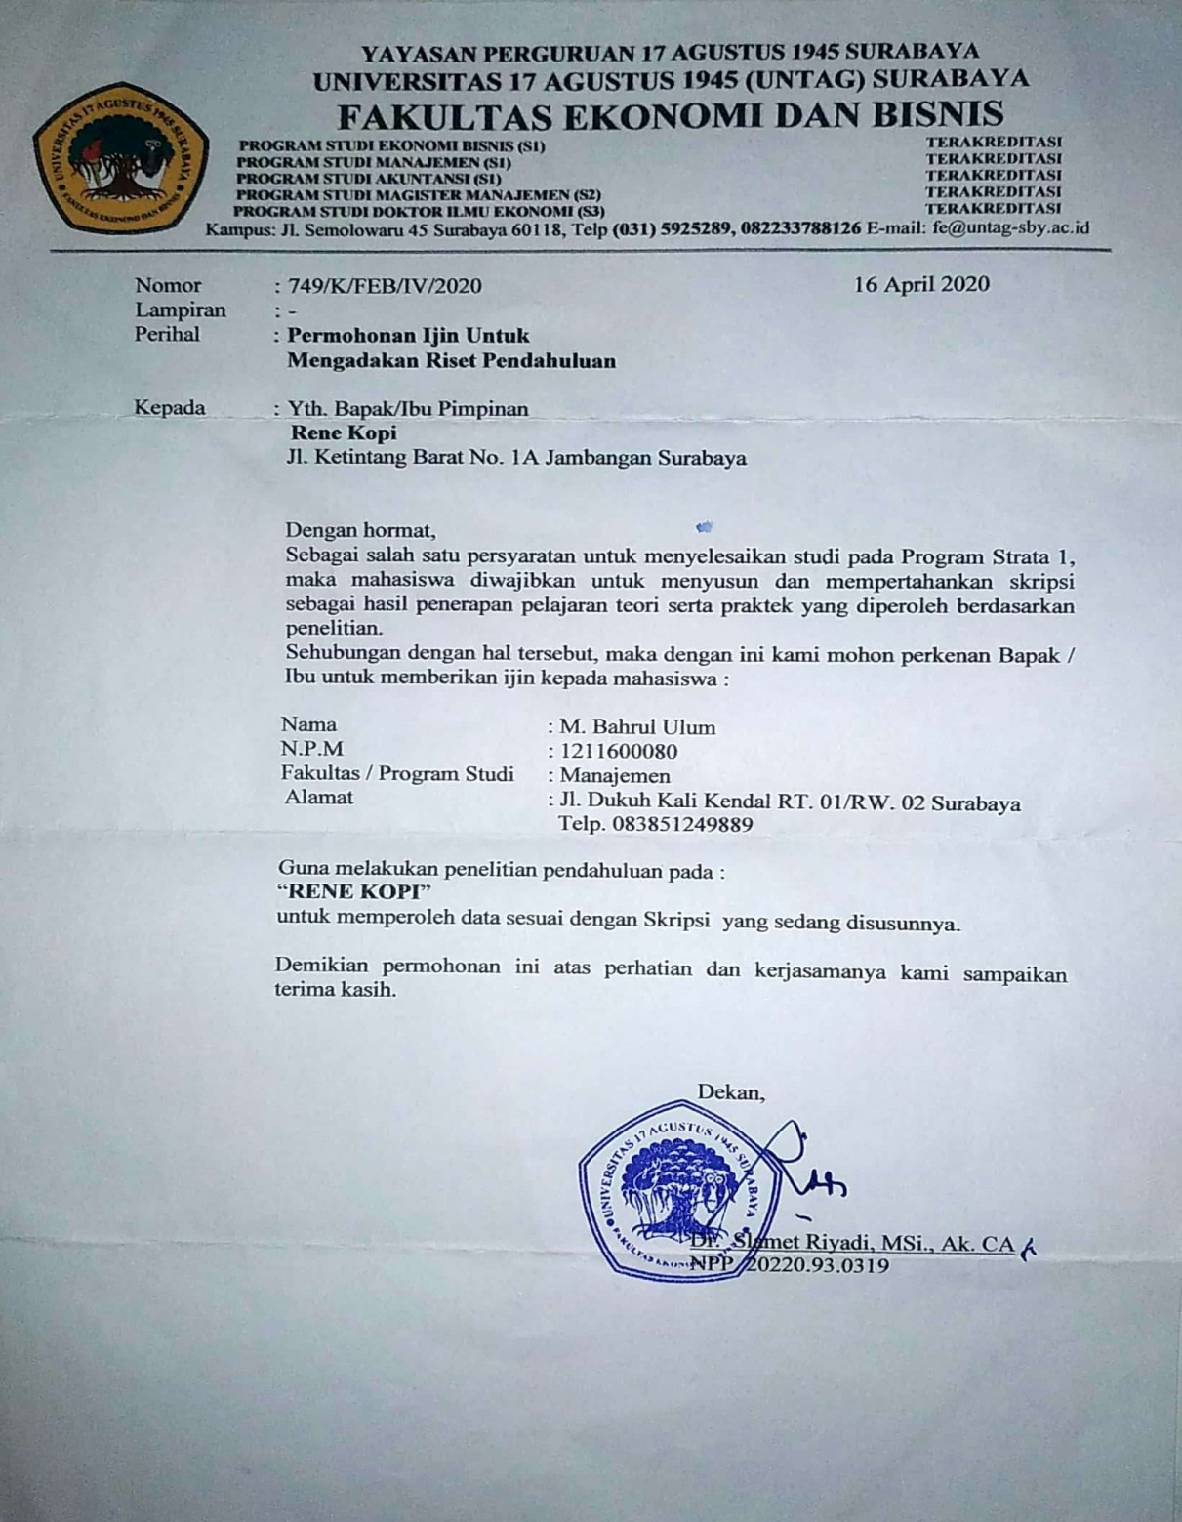

Lampiran 7. Surat Persetujuan Izin Penelitian
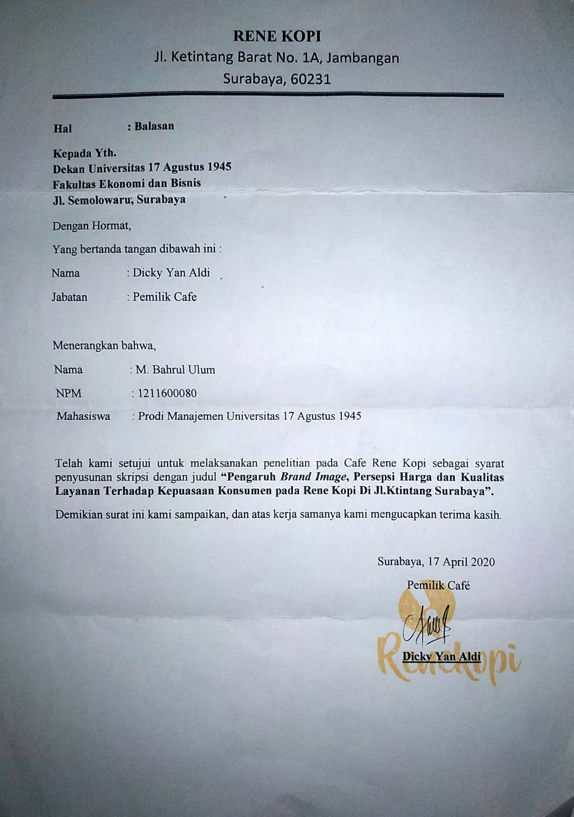

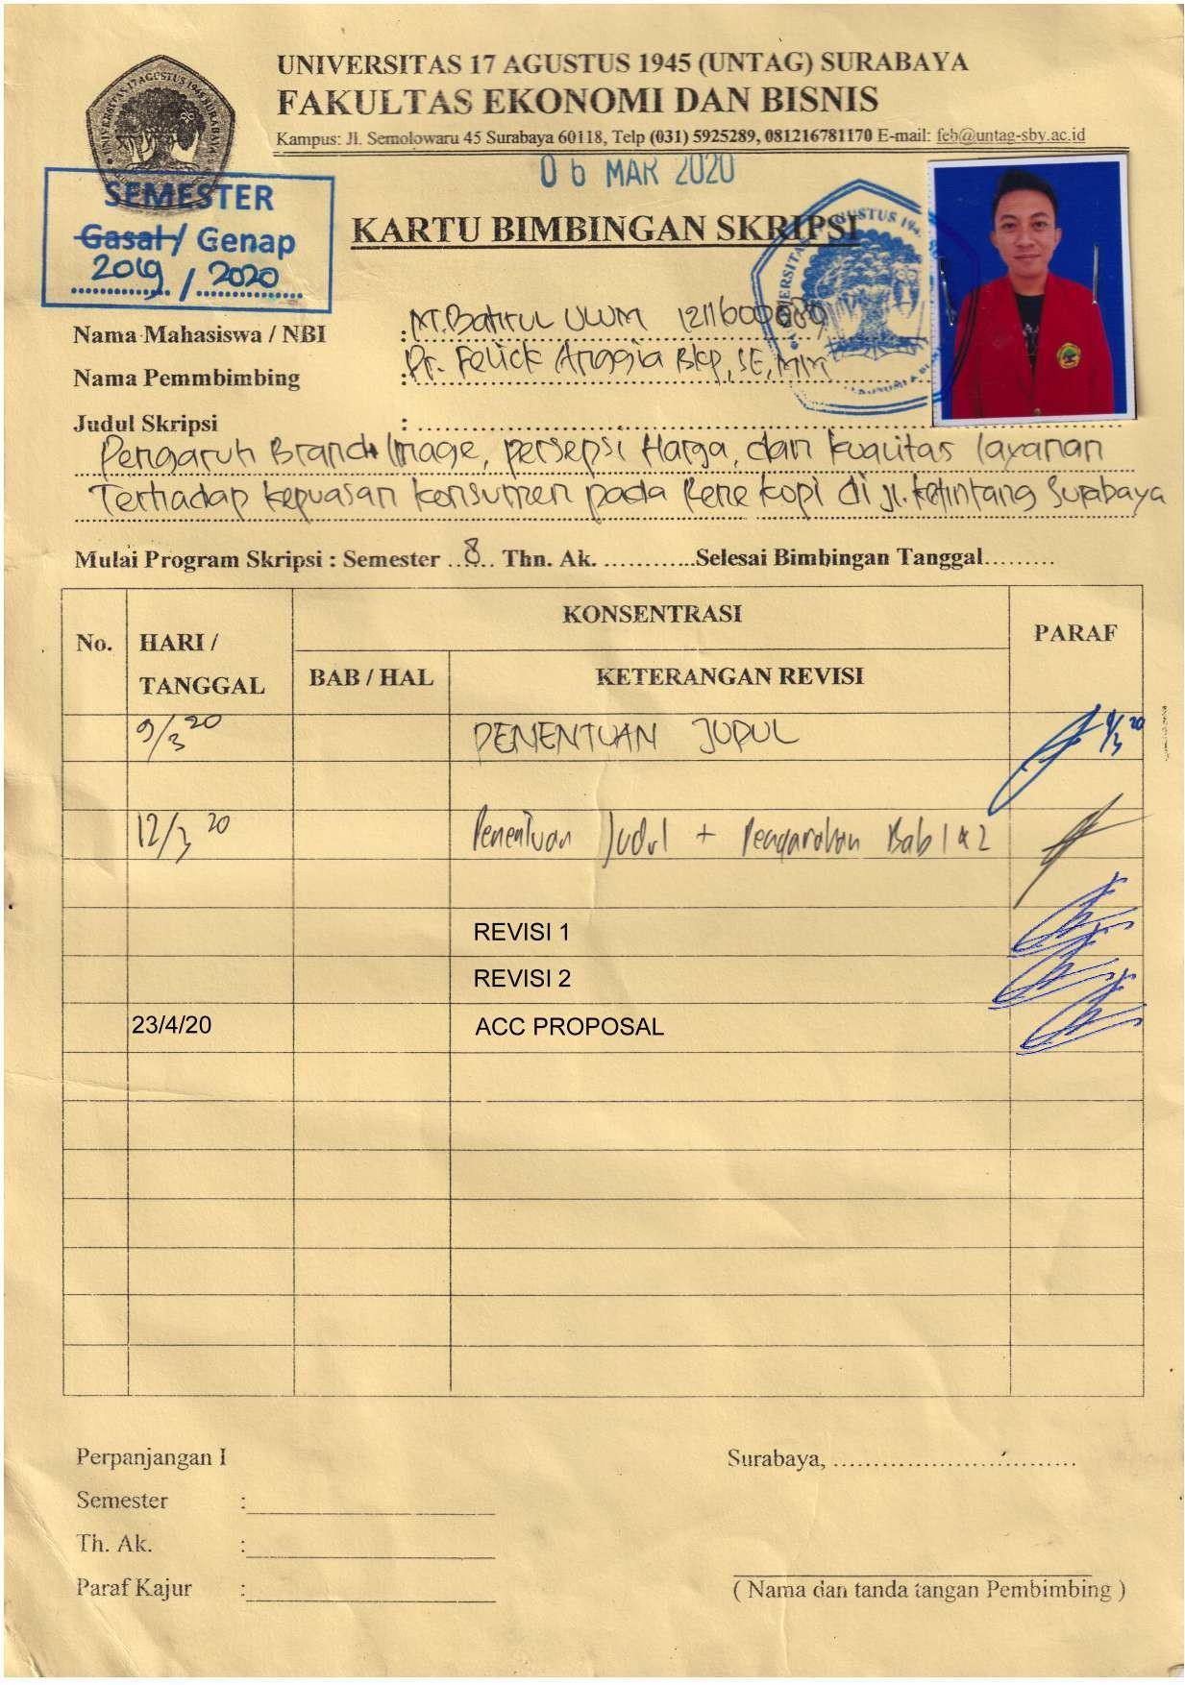
Lampiran 8. Kartu Bimbingan

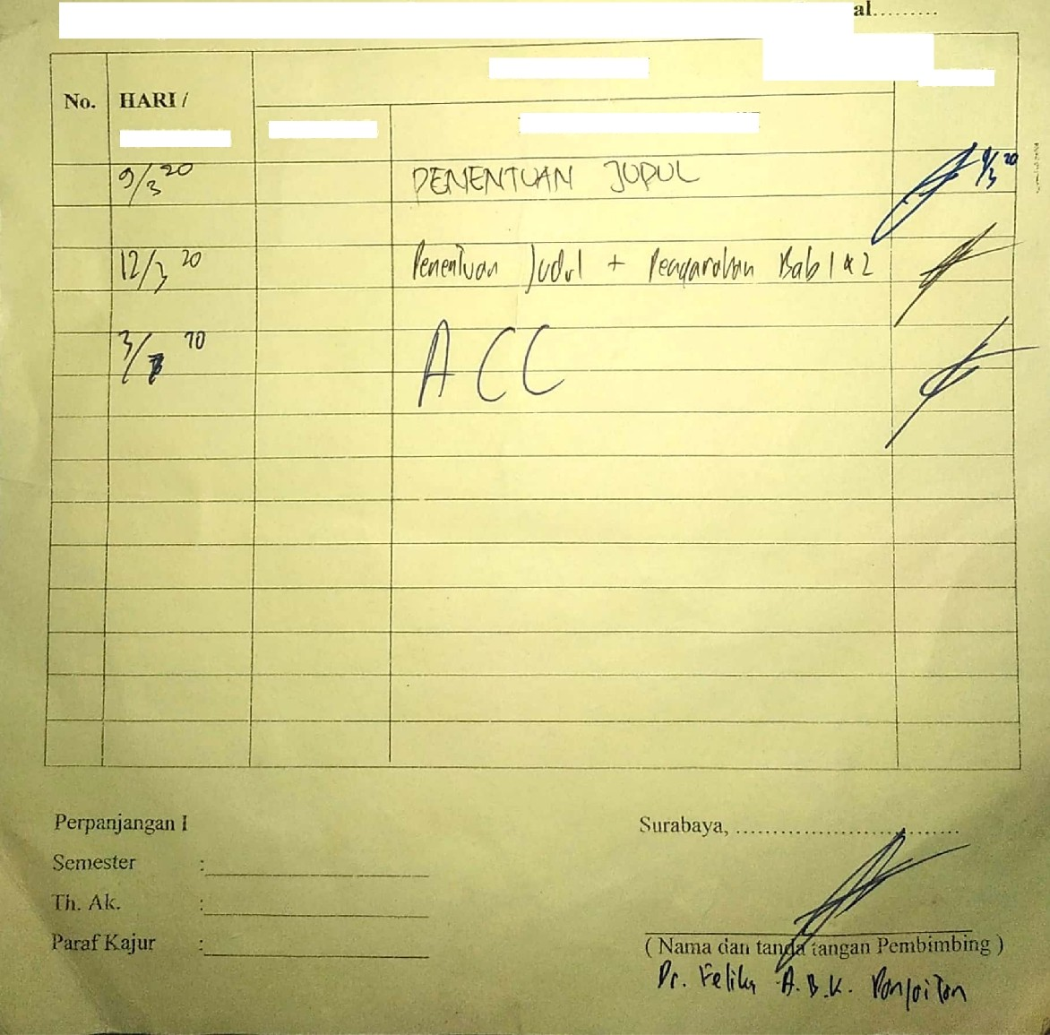
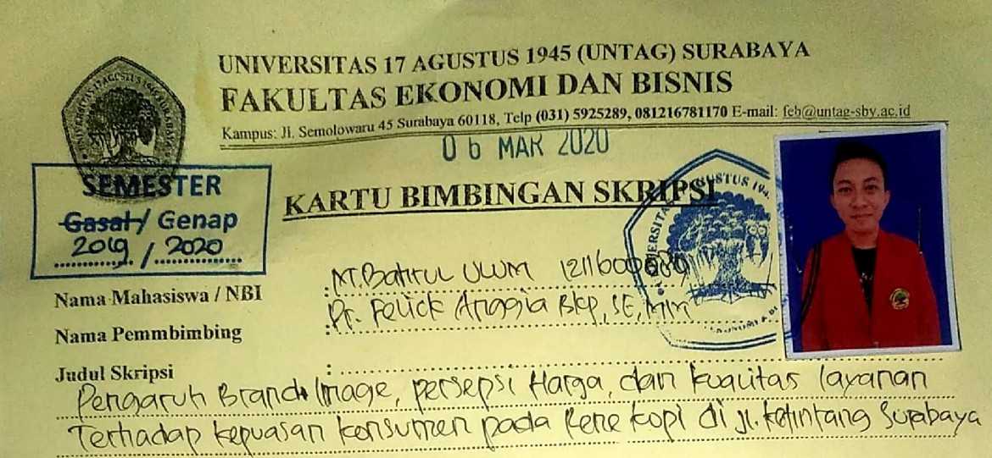

Lampiran 9. Hasil Turnitin
